泰山小学2021-2022学年班级建设设想
班级 | 五(4)班 | 班主任 | 吴鸽
个性名称 | 小星星中队 | 班徽 | 
班歌 | 大梦想家
班级口号 | 光芒闪烁夜空，星星耀眼其中。
班级目标 | 奋力拼搏，超越自己。
中队集体照片：（贴照片）
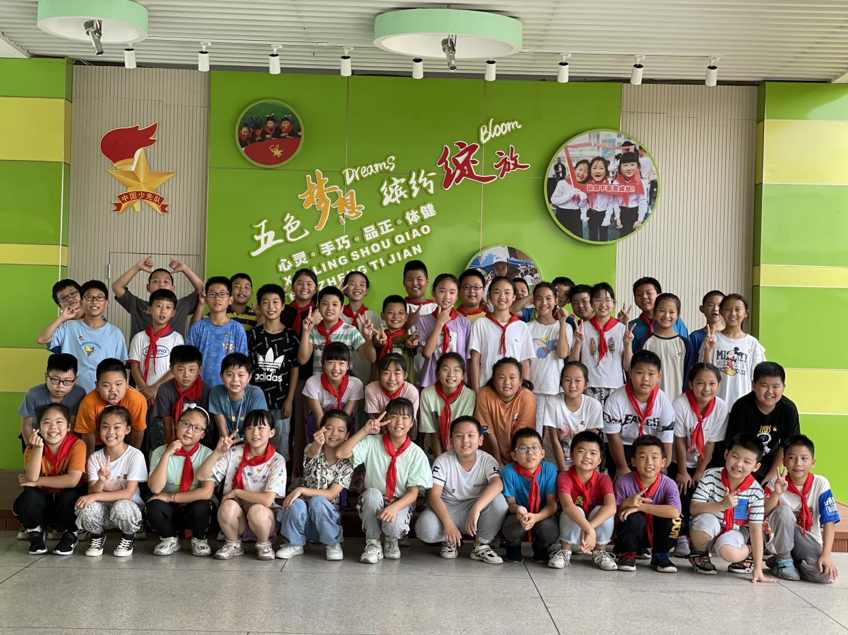
一、阵地建设
（环境布置要与特色中队名称相匹配，除固定板块还有哪些布置？要有清晰的区域划分。）
1.相亲相爱一家人(布置在悦读吧下面的空白处)
由一圈小星星构成，小星星是28个男生和21个女生的照片；中间是一个太阳，上面贴着任课老师的照片。这意味着我们是一个集体、是一家人。行星围绕着太阳旋转，与“小星星中队”的名称不谋而合。
2.妙笔生花(布置在心花朵朵开下面的空白处)
用来展示学生们的优秀作文，用彩色A4纸做底色，用白纸打印作文，利用两种纸的大小、颜色差异进行修饰。作文可以经常更换，激发孩子们写作的积极性。
3.单词对对碰(布置在中队角下面的空白处)
贴一颗苹果树，把每个单元的重点单词打印在红色彩纸上，并且剪成苹果的形状，进行装饰。这么做可以让学生利用碎片化时间进行单词的积累。
二、组织建设
（如何培养小干部？如何发挥家委会作用？）
(一)小干部的培养
1.根据需要，确立岗位：需要几个岗位、什么岗位、谁来承担，不能过多，尽量让每个人有机会参与管理。
2.因材施教：班委们明确各自的职责，初步树立起班委会在班级体建设中的权威。班主任可以精心设计班委会的成立仪式，通过就职演说、集体宣誓等活动，增强他们的责任感。通过记录班委工作日志、开展班委每周例会等，维持班委会的日常运行。
3.有事可做：不能让小干部闲着，可以让学习委员开展学习情况调查，让体育委员组织一次单项比赛，让文艺委员开展一项文艺活动等。随着班级工作的开展，班主任要进一步引导班干部依据班级工作计划，具体制定出自己的工作计划，逐步使他们从被动接受工作任务的状态，过渡到主动寻找工作任务的状态。
4.建立有效的评价机制：评价要适度，不能虚张声势，与事实不符，也不能评价过于浅显，太过于表层，要让学生们心服口服。小学生兴趣保持的时间较短，应经常变换评价方式。
(二)家委会作用的发挥
1.了解每位家长，发掘潜力股
2.当好调解员，化解家校矛盾。比如，有的家长可能对某科老师的工作方式有异议，一方面不好意思直接和该教师提，一方面又怕孩子受委屈，陷入了进退两难的境地。这时可以充分利用家委会的作用，由他们共同了解情况，然后进行说服工作的开展，这样会更加得当。
3.适时总结，表彰先进。 家委会成员都是有爱心的家长，他们放弃休息时间，不计报酬，默默地投入到班级活动中，作为班主任要心存感激。一学期工作下来，要对家委会活动进行总结，不断推动家委会活动健康持续地开展，并建立评价表彰机制，进一步激发家长的工作热情，带动更多家长投入到班级活动中。
三、活动规划
（计划开展哪些活动？力争彰显班级特色，融合学校活动，下学期会有班徽、口号展示、班歌比赛，运动会、创优系列活动、金手指节等）
活动一：感恩从小开始，让爱温暖彼此
(一)活动目的
1.让学生懂得“感恩”是一种生活态度，是一种美德，是做人的起码修养和道德准则。
2.让学生懂得只要人人都有一颗感恩的心，我们的校园、我们的社会将会更加和谐。
3.让学生学会感谢、珍惜和感恩。
(二)活动过程
系列活动一：感谢父母养育我
1.每天为家里做至少一件家务，如：扫地、叠被子、洗碗、晾衣服、整理房间等。
2.给父母写一封信，将自己的心里话用书信向父母尽情表达。
系列活动二：感谢老师教育我
1.在全校开展“尊师重教”活动，要求所有学生使用文明用语。
2.开展向老师献真情活动，自选“五个一”：谈一次心、做一张爱心卡片、提一个建议、表一个决心、送一句话等，来表达对老师的感激之情，并把学生的心意卡片贴在班级文化建设墙上。
系列活动三：感谢社会关爱我
开展社会实践活动，让学生走进社区，开展志愿活动。
(三)活动总结
组织学生看两部感恩影片，学唱两首感恩歌曲。
1.候选影片：《风雨哈佛路》、《美丽人生》、《银河补习班》、《夏洛特的网》、《蒙哥》、《巴黎淘气帮》等
2.候选歌曲：《世上只有妈妈好》、《白发亲娘》、《母亲》、《说句心里话》、《为了谁》、《烛光里的妈妈》、《五星红旗》、《童年的小摇车》、《懂你》、《丹顶鹤的故事》等

活动二：我阅读，我快乐，我成长
(一)活动目的
1.培养学生爱读书、读好书的习惯，拓展其视野，提高他们的内在素养。
2.激励教师与书本为友，与大师对话，用优秀文化浸润心灵，完美自我。
3.努力建设“书香班级”、“书香校园”，营造良好的读书氛围，师生共同体验阅读的快乐。
(二)活动过程
系列活动一：制定阅读计划书
1.每个学生结合个人实际，制定阅读计划书，包含书籍名称、阅读目标、实现措施、完成时间等。具体形式可让学生根据自身喜好来设计、装饰，使其生动活泼、各具特色。
2.班级结合学生的计划和班级实际情况，制定出相应的班级阅读计划书。
3.定期组织一次“阅读计划书展示会”。
系列活动二：举办读书博览会
1.每天语文课前十分钟，举办“读书博览会”，以“名人名言”、“书海拾贝”、“我最喜欢的___”、“好书推荐”等小板块，向同学们介绍看过的新书、好书，交流自己在阅读时的心得,在班级中形成良好的读书氛围。
2.收集有关阅读的小故事、格言和体会等，每人出一份阅读手抄报，并在班里进行展览、评比。
系列活动三：建立少年小书库
每个学生向班级捐一本书，书后附上一篇自己的读书心得，进一步充实班级图书角，把它建设成最大的图书交换站和交流站，并且每月更新一次小书库。
(三)活动总结
1.充分利用教室墙壁空白处、黑板报等，及时将学生的读书笔记展示出来，表扬先进，激励后进。
2.每半个月组织一次评比活动，评选出班级读书小博士、读书爱好者。
四、评价机制
（设立怎样的评价机制？包括常规、岗位、活动等方面）
1.利用学生成长记录袋,家校生面对面评价
引导学生设计专属于自己的成长记录袋,在动手过程中增加他们的兴趣和信心。要求成长记录袋中装有自己最得意的作业、作品、日常中发现的学习问题或教师的小奖励等。为了避免书面评价带来的不真实性，可以采取“面对面评价”的方式,利用每学期的家长会把教师、学生、家长聚在一起,以学生的“成长记录袋”展示介绍为主,向家长展示学生一个阶段内的学习与成长情况,让家长更多地了解孩子，让家长与教师面对面地交流,以便更好地了解学生的各方面情况,为学生的发展提出合理的建议。
2.一周一次的“争上游”评价
“争上游”是针对全体学生一周内学习、行为、纪律、卫生等方面的综合测评,达到优秀的、有进步的学生都给予奖励。

